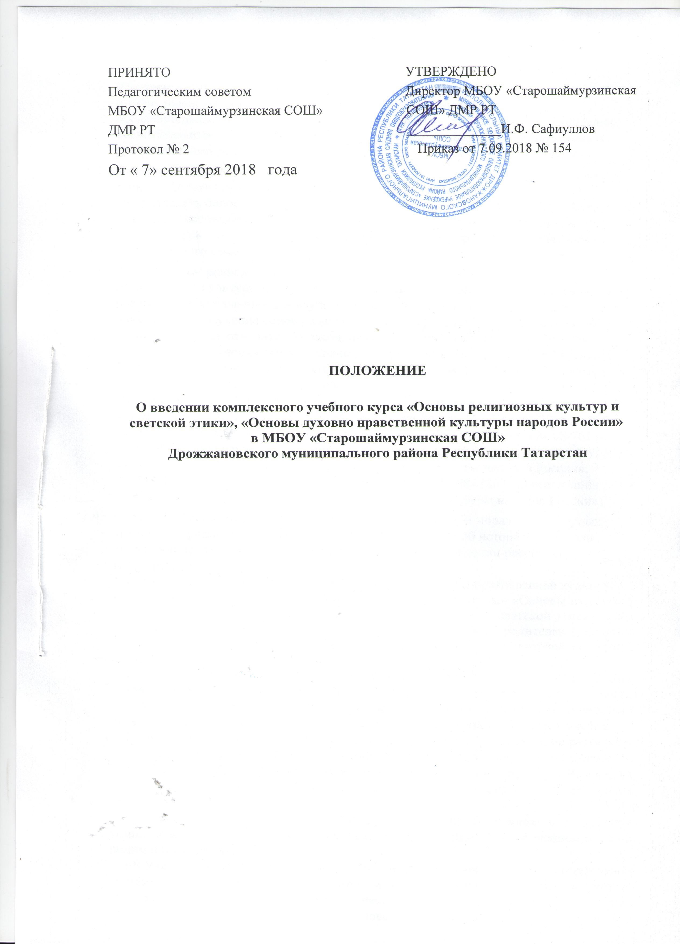

- Общие положения
  - Введение комплексного учебного курса «Основы религиозных культур и светской этики», «Основы духовно нравственной культуры народов России» в образовательный процесс определяется необходимостью существенного усиления воспитательных функций школы во взаимодействии с семьей, общественными и традиционными религиозными, учреждениями дополнительного образования.
  - Введение комплексного учебного курса «Основы религиозных культур и светской этики», «Основы духовно нравственной культуры народов России» призвано содействовать более тесному взаимодействию семьи и образовательного учреждения в вопросах воспитания учащихся, оказания им необходимой, современной и квалифицированной поддержки в непростых ситуациях нравственного выбора и общественного самоопределения.
  - Курс «Основы религиозных культур и светской этики», «Основы духовно нравственной культуры народов России» на базовом уровне входит в состав учебных предметов, обязательных для изучения в начальной и основной школе. Для обязательного изучения основ религиозных культур и светской этики на базовом уровне в 4 классе отводится 34 часов, из расчета 1 учебный час в неделю. Для обязательного изучения основ духовно нравственной культуры народов России на базовом уровне в 5 классе отводится 35 часов, из расчета 1 учебного часа в неделю. Предметная область «Основы духовно нравственной культуры народов России» в 5-ом классе в объеме 1 часа в неделю может организоваться в рамках внеурочной деятельности. ( Основание: Письмо Минобрнауки России от 31 марта 2015 года № 08-461 «О направлении Регламента выбора модуля ОРКСЭ». Письмо № 08-761 от 25.05.2015 г. «Об изучении предметных областей «Основы религиозных культур и светской этики» и «Основы духовно нравственной культуры народов России». Письмо Минобрнауки России от1 сентября 2016 года № 08- 1803 «О реализации предметной области «Основы духовно нравственной культуры народов России»)
  - ОДНКНР обеспечивает, в том числе знание основных норм морали , культурных традиций народов России, формирований представлений об исторической роли традиционных религий и гражданского общества в становлении российской государственности.
  - Комплексный курс ОРКСЭ состоит из 6 модулей: «Основы православной культуры»;
«Основы исламской культуры» «Основы буддийской культуры» «Основы иудейской культуры» «Основы мировых религиозных культур» «Основы светской этики» Один из модулей изучается учащимися с их согласия и по выбору родителей (законных представителей) на основе письменного заявления одного из родителей (законных представителей).
1.6. Школа на основе определения образовательных, культурных и религиозных потребностей учащихся и их родителей (законных представителей), а также собственных возможностей организации образовательного процесса самостоятельно определяет перечень модулей учебного курса ОРКСЭ, предлагаемых для изучения.
1.7.Учебный курс ОРКСЭ, является культурологическим и направлен на развитие у школьников представлений о нравственных идеалах и ценностях, составляющих основу религиозных и светских традиций многонациональной культуры России, на понимание их значения в жизни современного общества, а также своей сопричастности к ним.
1.8. Все модули курса носят светский характер. В рамках преподавания комплексного курса не предусматривается обучение религии. Под обучением религии понимается преподавание вероучения.
1.9.Учебный курс ОРКСЭ является единой комплексной учебно-воспитательной системой. Все его модули согласуются между собой по педагогическим целям, требованиям к результатам освоения учебного содержания, достижение которых обучающимися должен обеспечить образовательный процесс в границах учебного курса, а также в системе содержательных, понятийных, ценностно- смысловых связей учебного предмета с другими гуманитарными предметами начальной и основной школы образования.
1.10. Программы модулей являются государственными образовательными программами, являющимися обязательными для изучения в рамках федерального компонента учебного плана.
1.11. Формализованные требования по оценке успеваемости по результатам освоения курса ОРКСЭ, ОДНКНР - не предусматриваются. Уроки (занятия) по курсу ОРКСЭ, ОДНКНР - уроки безотметочные.
1.12. Вести курс могут педагоги с необходимой квалификацией, прошедшие соответствующую подготовку в учреждениях дополнительного профессионального образования.
1.13. По комплексному курсу составляется Рабочая программа с календарно- тематическим планирование на год, которое является основой планирования педагогической деятельности учителя.
1.14. По предмету контрольные работы не проводятся.
1.15. По предмету домашние задания задаются в виде проектов, рефератов, презентаций.
1.16. Одной из форм отслеживания результативности продвижения учащегося в нравственном развитии, сформированности его мотивации к обучению, уровня его
воспитанности остаются методы наблюдения, анкетирование учащихся, их родителей (законных представителей).
1.17 Промежуточная аттестация по предметам ОРКСЭ, ОДНКНР проводится в формах предусмотренных учебным планом.

Цели и задачи.

2.1 Цель комплексного учебного курса «Основы религиозных культур и светской этики»,
«Основы духовно нравственной культуры народов России» формирование у учащихся мотиваций к осознанному нравственному поведению, основанному на знании и уважении культурных и религиозных традиций многонационального народа России, а также диалогу с представителями других культур и мировоззрений.
2.2 Основные задачи комплексного курса:
- знакомство учащихся с основами православной, мусульманской, буддийской, иудейской культур, традициями религиями в России и светской этики;
- развитие представлений учащихся о значении нравственных норм и ценностей для достойной жизни личности, семьи, общества;
- обобщение знаний и представлений о духовной культуре и морали, полученных учащимися в начальной школе, и формирование у них ценностно-смысловых мировоззренческих основ, обеспечивающих целостное восприятие отечественной истории и культуры при изучении гуманитарных предметов на ступени основной школы;

Место комплексного учебного курса ОРКСЭ, ОДНКНР в программе обучения.

3.1 Образование в границах комплексного учебного курса направлено на развитие у школьников представлений о нравственных идеалах и ценностях, составляющих основу религиозных и светских традиций, на понимание их значения в жизни современного общества, а также своей сопричастности к ним.
3.2 Основные культурологические понятия учебного курса - «культурная традиция»,
«мировоззрения», «духовность (душевность)», «нравственность» - являются объединяющим началом для всех понятий, составляющих основное содержание всех модулей курса.
3.3 Новый учебный курс призван актуализировать в содержании общего образования задачи духовно-нравственного совершенствования личности ребёнка. Он является педагогически организованным компонентом целостного учебно-воспитательного процесса начальной и основной школы и представляет собой образовательную систему, основной педагогической задачей которой является поддержка процессов духовно- нравственного развития младшего подростка.
3.4 Основной принцип, заложенный в содержании курса - общность в многообразии,
«многоединство», «поликультурность» - отражает культурную, социальную, этническую, религиозную сложность как нашей страны, так и современного мира.
3.5 Комплексный учебный курс «Основы религиозных культур и светской этики» представляет собой компактную современную образовательную систему, направленную на духовно-нравственное развитие обучающихся, обеспечивающую единство обучения и воспитания школьников, согласование педагогических усилий семьи и школы.
3.6 Курс предлагает изучать на переходной стадии от начального к основному уровню общеобразовательной школы.
3.7 Дополняет обществоведческие аспекты курса «Окружающий мир».
3.8 Предваряет и дополняет изучение предмета «История».
3.9 Образовательный процесс в границах учебного курса и сопутствующей ему системы межпредметных связей формирует у учащихся начальное представление о религиозных культурах и светской этике посредством:
- ориентации содержании всех модулей учебного курса на общую педагогическую цель, определенную Федеральным государственным образовательным стандартом начального общего и основного общего образования, а также Концепцией духовно- нравственного развития и воспитания гражданина России; - воспитания высоконравтсенного, творческого, ответственного гражданина России, укоренённого в духовных и культурных традициях многонационального народа России;
- педагогического согласования системы базовых национальных ценностей, лежащей на основе содержания всех модулей учебного курса;
- системы связей, устанавливаемых между модулями учебного курса, а также между ними и другими учебными предметами (окружающий мир, русский язык, история, литература и др.)
- ориентации учебного содержания на совместное осмысливание педагогами, учащимися и их родителями актуальных проблем развития личностной ценностно-смысловой сферы младших подростков;
- единых требований к результатам освоения содержания учебного курса.

Основные принципы организации преподавания ОРКСЭ, ОДНКНР.

4.1 Формирование ценностного отношения детей к миру, другим людям, самому себе в рамках ценностного подхода.
4.2 Основной методологический принцип реализации курса – культурологический подход, способствующий формированию у младших школьников первоначальных представлений о светской и религиозной культуре. В контексте данного учебно- методического комплекта культура понимается как духовное и материальное богатство народов мира, нашей страны, как образ жизни людей разных сообществ, их обычаи, традиции и верования.
4.3 Воспитание толерантного, уважительного отношения к «другим» через умение и стремление узнать и понять их, учиться жить в мире и согласии, учить понимать не только окружающих людей, но и через них - самого себя.
4.4 Решение задач социализации, усиления социальной функции образования - постепенное формирование умения жить в многообразном мире, успешно адаптироваться в нём, ориентироваться в ситуациях.
4.5 Освоение школьниками учебного содержания каждого из модулей, входящих в учебный курс, должно обеспечить:
- понимание значения нравственности, морально-ответственного поведения в жизни человека и общества;
- формирование первоначальных представлений об основах религиозных культур и светской этики;
Формирование уважительного отношения к разным духовным и светским традициям;
-знакомство с ценностями: Отечество, нравственность, долг, милосердие, миролюбие, доброта, отзывчивость, и их понимание как основы традиционной культуры многонационального народа России;
- укрепление средствами образования преемственности поколений на основе сохранения и развития духовных и культурных традиций.

Права и обязанности школы, родителей (законных представителей)

5.1 Школа должна провести анкетирование родителей (законных представителей) по выбору одного из модулей курса ОРКСЭ.
5.2 Школа обязана создать условия для изучения учащимися выбранного модуля.
5.3 Школа должна обеспечить прохождение курсовой подготовки педагогов по учебному курсу ОРКСЭ, ОДНКНР.
5.4 Школа вправе требовать от учащегося и родителей соблюдение Устава школы, Правил внутреннего распорядка и иных актов школы, регламентирующих её деятельность.
5.6 Родители (законные представители) и учащийся на основе образовательных, культурных и религиозных потребностей имеют право выбрать один из модулей курса ОРКСЭ, ОДНКНР.
5.7 Родители (законные представители) имеют право при возникновении спорных вопросов при изучении учебного курса ОРКСЭ, ОДНКНР обсуждать их с учителем или администрацией школы в корректной форме.

Настоящее Положение вступает в силу с момента его утверждения и действует до его отмены, изменения или замены новым.



